Муниципальное автономное учреждение культуры "Краснобаковская межпоселенческая централизованная библиотечная система"

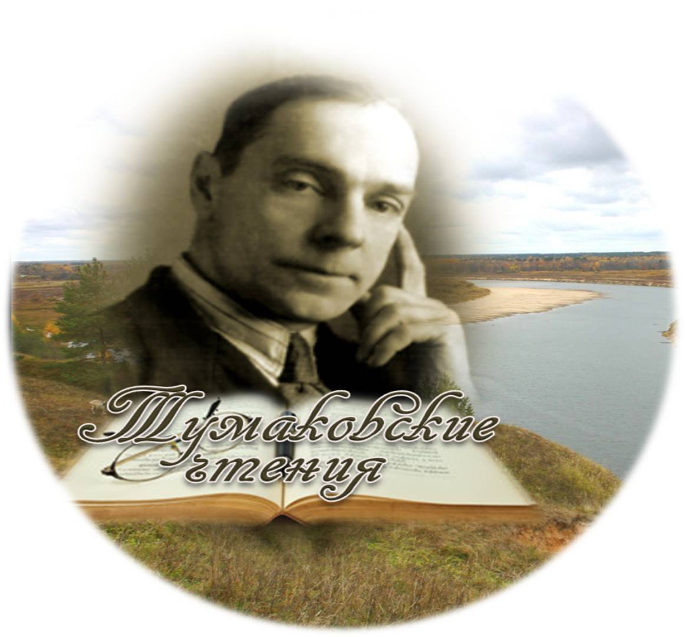
I I Тумаковские чтения
Программа
30 октября 2018 года

Красные Баки

Место проведения:
Красные Баки, улица Свободы, 104
Зал заседаний
Администрации Краснобаковского района

09.30-10.00 Регистрация участников, чайный стол
10.00 Открытие Тумаковских чтений

Приветственное слово
Носова Наталия Николаевна,
директор МАУК КМЦБС

"Комсомольская юность моя"

- Стихотворение "Комсомол - это мы!" / Корешкова Евгения Владимировна, Шеманихинский КДО.
- Эссе "Интересные факты из жизни моей прабабушки" / Савицкая Александра, СОШ №1 р.п. Красные Баки.
- Эссе "Моя бабушка" / Кострова Лидия Сергеевна., СОШ №1 р.п. Красные Баки
- Эссе "Комсомольцы нашей семьи" / Мартыненко Светлана, СОШ №1 р.п. Красные Баки
- Исследовательская работа "Комсомол, ты в памяти моей" / Лемешкова Елена Владимировна, Шеманихинская сельская библиотека
- Статья "Жить иначе, знаю, я б не смог..." / Попова Татьяна Артемьевна, Ветлужская БСЧ

«История исчезнувших и исчезающих деревень»
- Исследовательская работа "Забытых деревень не бывает" / Коновалова Дарья, СОШ №2 р.п. Красные Баки
- Исследовательская работа "История поселка Заставка" / Лебедева Надежда Александровна, п.Шеманиха.
- Исследовательская работа "Часовенки, часовни..." / Иголкин Даниил, СОШ №1 р.п. Красные Баки

«Интересные факты из истории»
- Доклад "Эвакогоспиталь №5379" / Горохова Дарья, Ветлужская СОШ
- Доклад "Из истории Краснобаковской библиотеки" / Исупова Екатерина Александровна, Центральная библиотека р.п. Красные Баки

12.00 Закрытие II Тумаковских чтений

В зале будет демонстрироваться
книжная выставка
"Страна Комсомолия"

